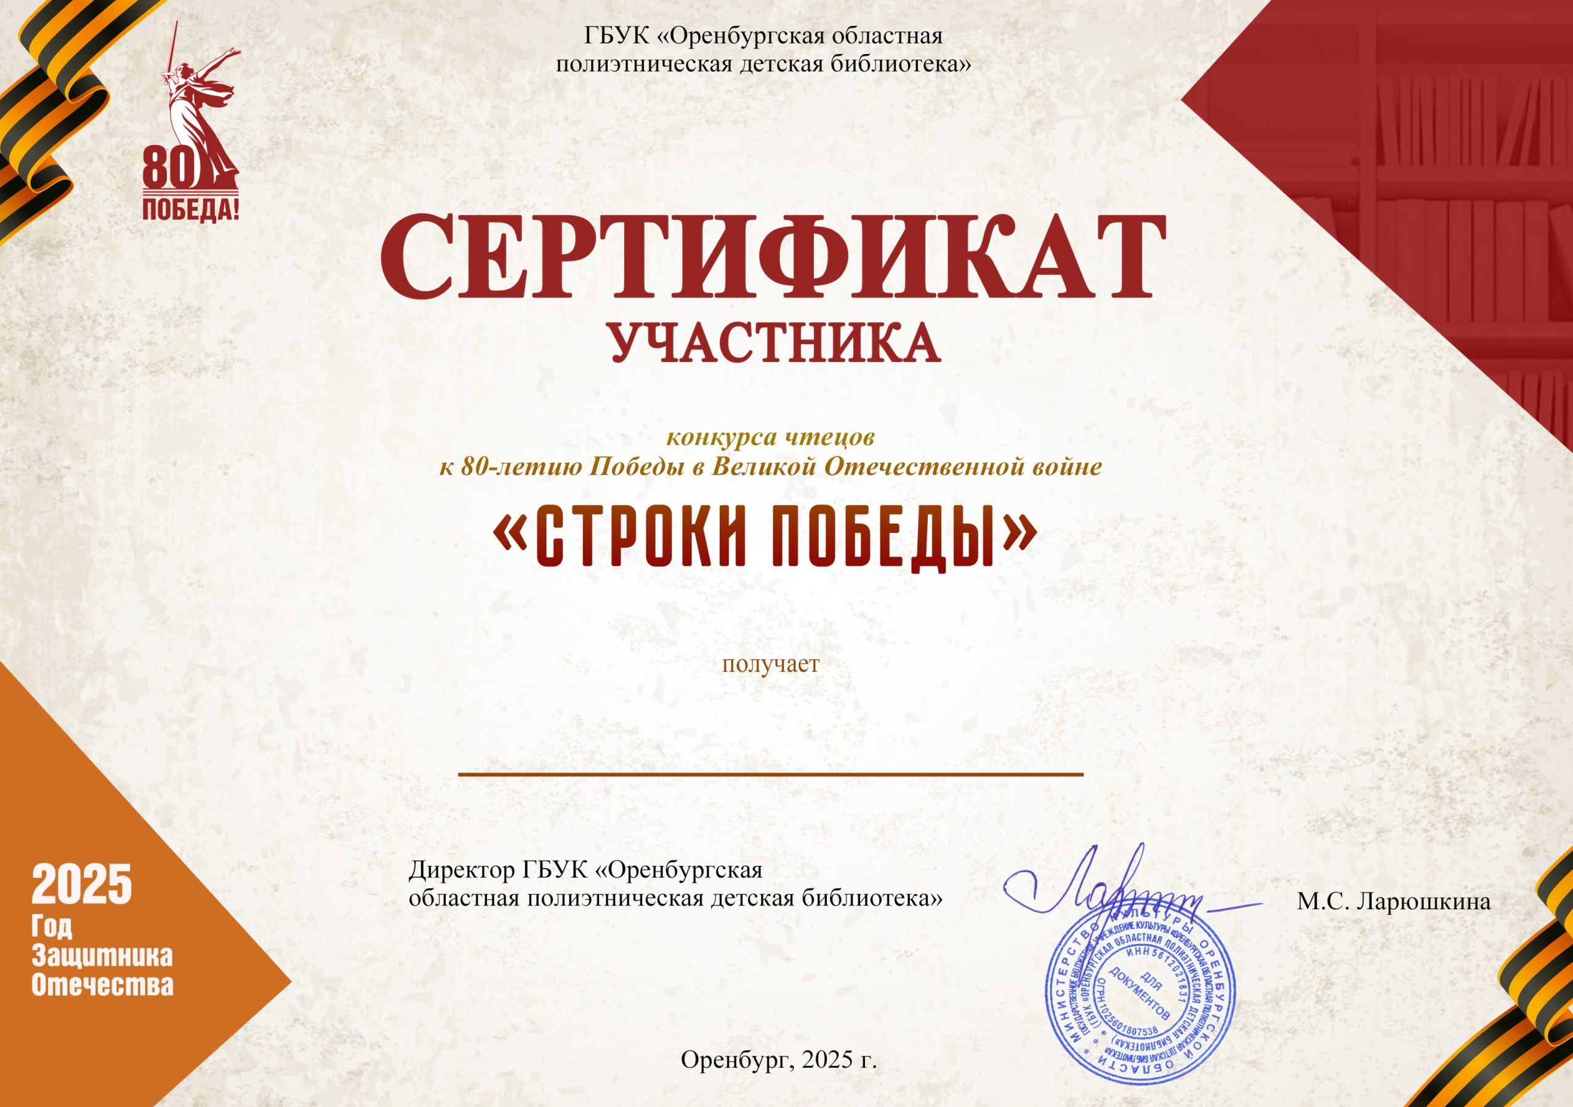

ЛЕБЕДИНСКИЙ АРТЕМ

